Trabajo Práctico Final

**Repaso de las herramientas contenidas en las SP1 y SP2. Para resolver el ejercicio tendrá que utilizar:**

* Estructuras de datos definidas.
  + Arrays (para almacenar la información requerida)
* Manejo de archivos y carpetas (para almacenar y buscar la información necesaria)
* Manejo de cadena de caracteres y fechas.
* Acceso a bases de datos.

**Situación Profesional**

Nos asignan la programación del módulo de recursos humanos, tenemos el proyecto y la interfaz gráfica lista para su desarrollo.

**Clase de acceso a Datos:**

* Conectar la aplicación a la base de datos Empleados.accdb
* Indicar en la barra inferior de la pantalla principal que se conectó con éxito.

**Pantalla principal:**

Aquí encontraremos un formulario, que cuenta con el control menú, algunos formularios ya están creados en el proyecto, por tanto debemos direccionarlos por código.

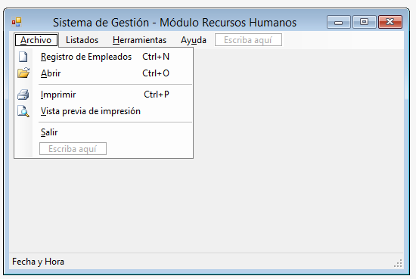

**El formulario de registro:** cuenta con los datos necesarios para registrar a los empleados de la organización en la siguiente tabla:

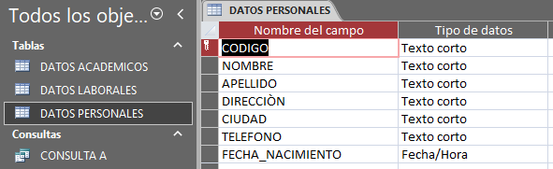

Debe ajustar la pantalla en base a las necesidades de los datos en la tabla: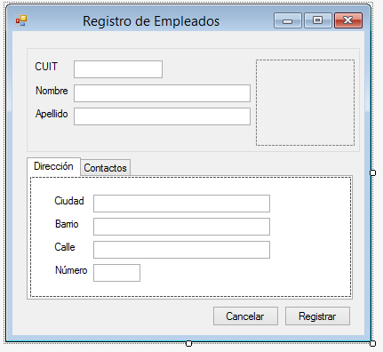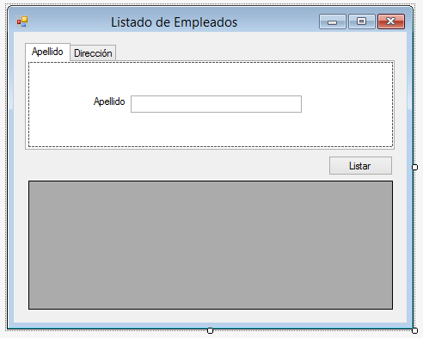

**El formulario de edición de texto:** debemos dar la posibilidad al usuario para editar texto y almacenarlo con los datos de los empleados.

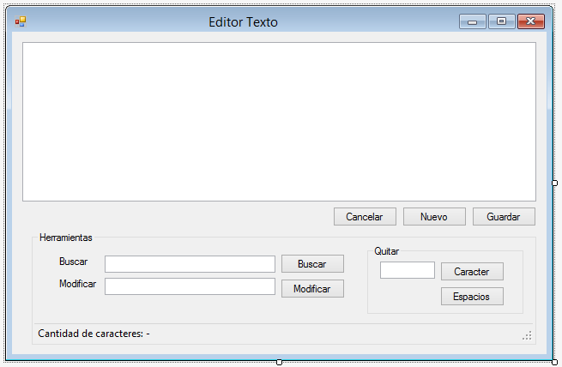

Las opciones de BUSCAR, debe remarcar de la caja de texto de edición la palabra buscada. Al utilizar MODIFICAR directamente se reemplaza la palabra que se desea. En las opciones de quitar, si hace clic en ESPACIOS se eliminan todos los espacios del texto y en el caso de CARÁCTER se borra del texto de edición solamente el carácter ingresado en txtCaracter.